### Como o K-means funciona:

O **K-means** é um algoritmo de **clusterização**, ou seja, ele tenta **encontrar grupos (clusters) dentro dos dados sem usar rótulos pré-definidos**.

**Passo a passo:**

1. Você escolhe **K**, o número de clusters que quer encontrar (por exemplo, K = 3).
2. O algoritmo **inicializa os centróides** de forma aleatória.
3. Cada ponto é atribuído ao centróide mais próximo.
4. Os centróides são atualizados com a média dos pontos atribuídos.
5. Passos 3 e 4 se repetem até a convergência.

**Importante:** O K-means não “sabe” os rótulos reais (como notas ou categorias). Ele só encontra grupos baseados em distância.

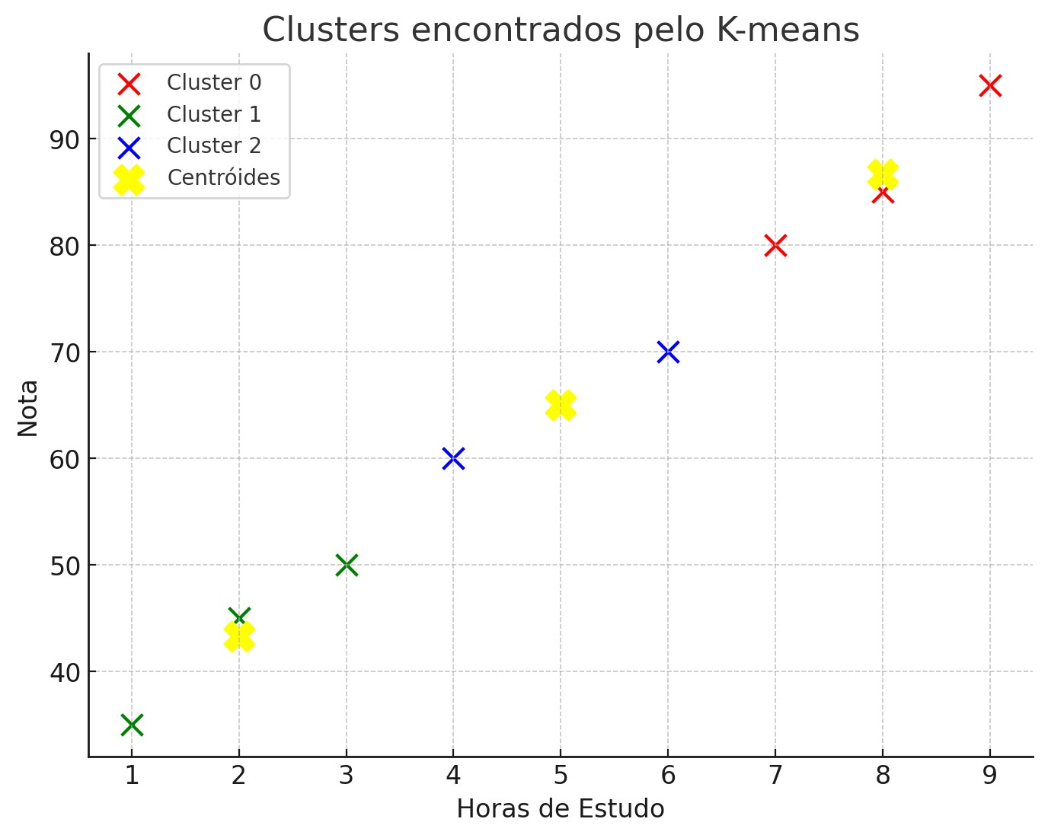

Aqui está o gráfico mostrando os clusters que o **K-means encontrou sozinho**.

* Cada cor representa um cluster diferente.
* O “X” amarelo mostra os **centróides** de cada cluster.
* Você não precisou informar os clusters manualmente; o algoritmo descobriu os grupos com base na distância entre os pontos.